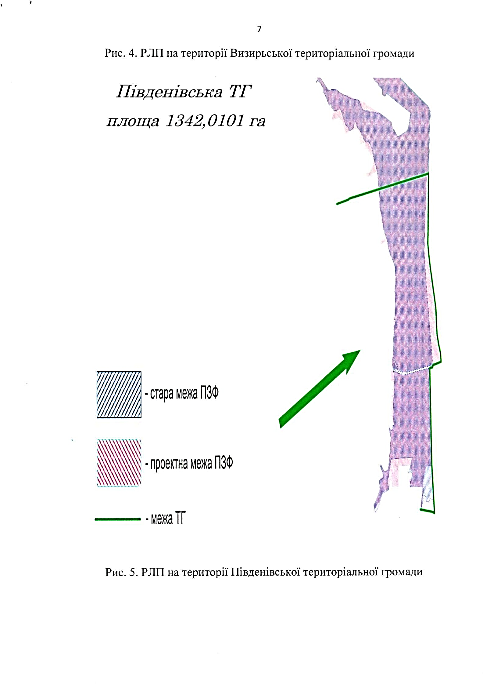
Додаток
до рішення Південнівської міської ради
Одеського району Одеської області
від 06.08.2026 № 2742-VIII

Секретар Південнівської міської ради Ігор ЧУГУННИКОВ

